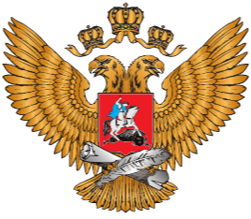
МИНИСТЕРСТВО ПРОСВЕЩЕНИЯ  РОССИЙСКОЙ ФЕДЕРАЦИИ  Федеральное государственное бюджетное научное учреждение  «ИНСТИТУТ КОРРЕКЦИОННОЙ  ПЕДАГОГИКИ РОССИЙСКОЙ АКАДЕМИИ ОБРАЗОВАНИЯ»  119121, Москва, ул. Погодинская, 8, корп. 1  тел./факс +7 (499) 245-04-52;  e-mail: info@ikp.email |  | Министерство просвещения Российской Федерации
 |  | Директору Департамента государственной политики в сфере защиты прав детей Минпросвещения России
 |  | Л.П.ФАЛЬКОВСКОЙ
«11» ноября 2022 г. № 868/08
О направлении на согласование
информационного письма

Уважаемая Лариса Павловна!

В рамках исполнения государственного задания, в части выполнения работы по организационно-методическому обеспечению реализации мероприятия федерального проекта «Современная школа» национального проекта «Образование», направленного на поддержку образования обучающихся с ОВЗ посредством обновления инфраструктуры в отдельных общеобразовательных организациях 2022 г., федеральное государственное бюджетное научное учреждение «Институт коррекционной педагогики Российской академии образования» (далее – «ИКП РАО») направляет на согласование информацию о проведении курсов повышения квалификации по программе «Актуальные вопросы изменения содержания образования в связи с модернизацией инфраструктуры, проводимой в рамках национального проекта «Образование».
Объем учебной программы 72 часа.
Период реализации программы – с 05 по 09 декабря 2022 года.
Форма проведения – очно-заочная с применением электронных технологий (выездная сессия не предусмотрена).
Программа рассчитана на участие руководителей и педагогических работников отдельных общеобразовательных организаций – участников мероприятия по поддержке образования обучающихся с ограниченными возможностями здоровья федерального проекта «Современная школа» национального проекта «Образование» (далее – Мероприятие) в 2022 году.
Структура программы предполагает рассмотрение актуальных вопросов изменения содержания образования в связи с модернизацией инфраструктуры, проводимой в рамках национального проекта «Образование» (проект учебного плана – Приложение 1).
Для участия в обучении необходимо направить заявку строго
в установленной форме (прилагается).
Заявки на прохождение обучения принимаются только от отдельных общеобразовательных организаций – участников Мероприятия
в 2022 году.
Квота – 7 человек от отдельной общеобразовательной организации.
Срок подачи заявок не позднее 01 декабря 2022 года. Обучение бесплатное. Вступительные испытания не предусмотрены.
По итогам обучения слушатели, успешно прошедшие итоговую аттестацию (Круглый стол), получат удостоверение о повышении квалификации установленного образца, которое будет направлено в электронном виде на адрес электронной почты слушателей, указанных при регистрации.
Подробнее ознакомиться информацией можно на сайте Института: https://dpo.ikp-rao.ru/gz/dsh-2/
Контакты подразделения, курирующего вопрос сбора заявок и проведения обучения: отдел сопровождения проектной деятельности ИКП РАО – do@ikp.email +7(977) 963-26-51; +7 (991) 591-68-33; +7 (495) 695-59-34. При направлении заявки в адрес Отдела, в теме письма необходимо указать «Курсы ДШ»). Каждый слушатель, указанный в заявке, должен самостоятельно пройти регистрацию по ссылке: https://clck.ru/32eUdz
Заявки на обучение, направленные в адрес Департамента, рассматриваться не будут.
В случае согласования, просим оказать содействие в рассылке письма руководителям органов исполнительной власти субъектов Российской Федерации, осуществляющих государственное управление в сфере образования.
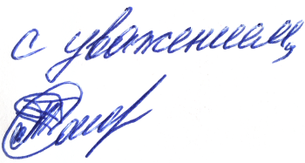
Приложение: на 5 л. в 1 экз.

Директор ФГБНУ «ИКП РАО» Т.А. Соловьева

Исп.: Карпова Д.А. (499) 246-96-66

